 | Dégustations littéraires du CEPDIVIN  Centre d'Etudes Pluridisciplinaires Des Imaginaires du VIN  Conférences - Lectures – Dégustations | 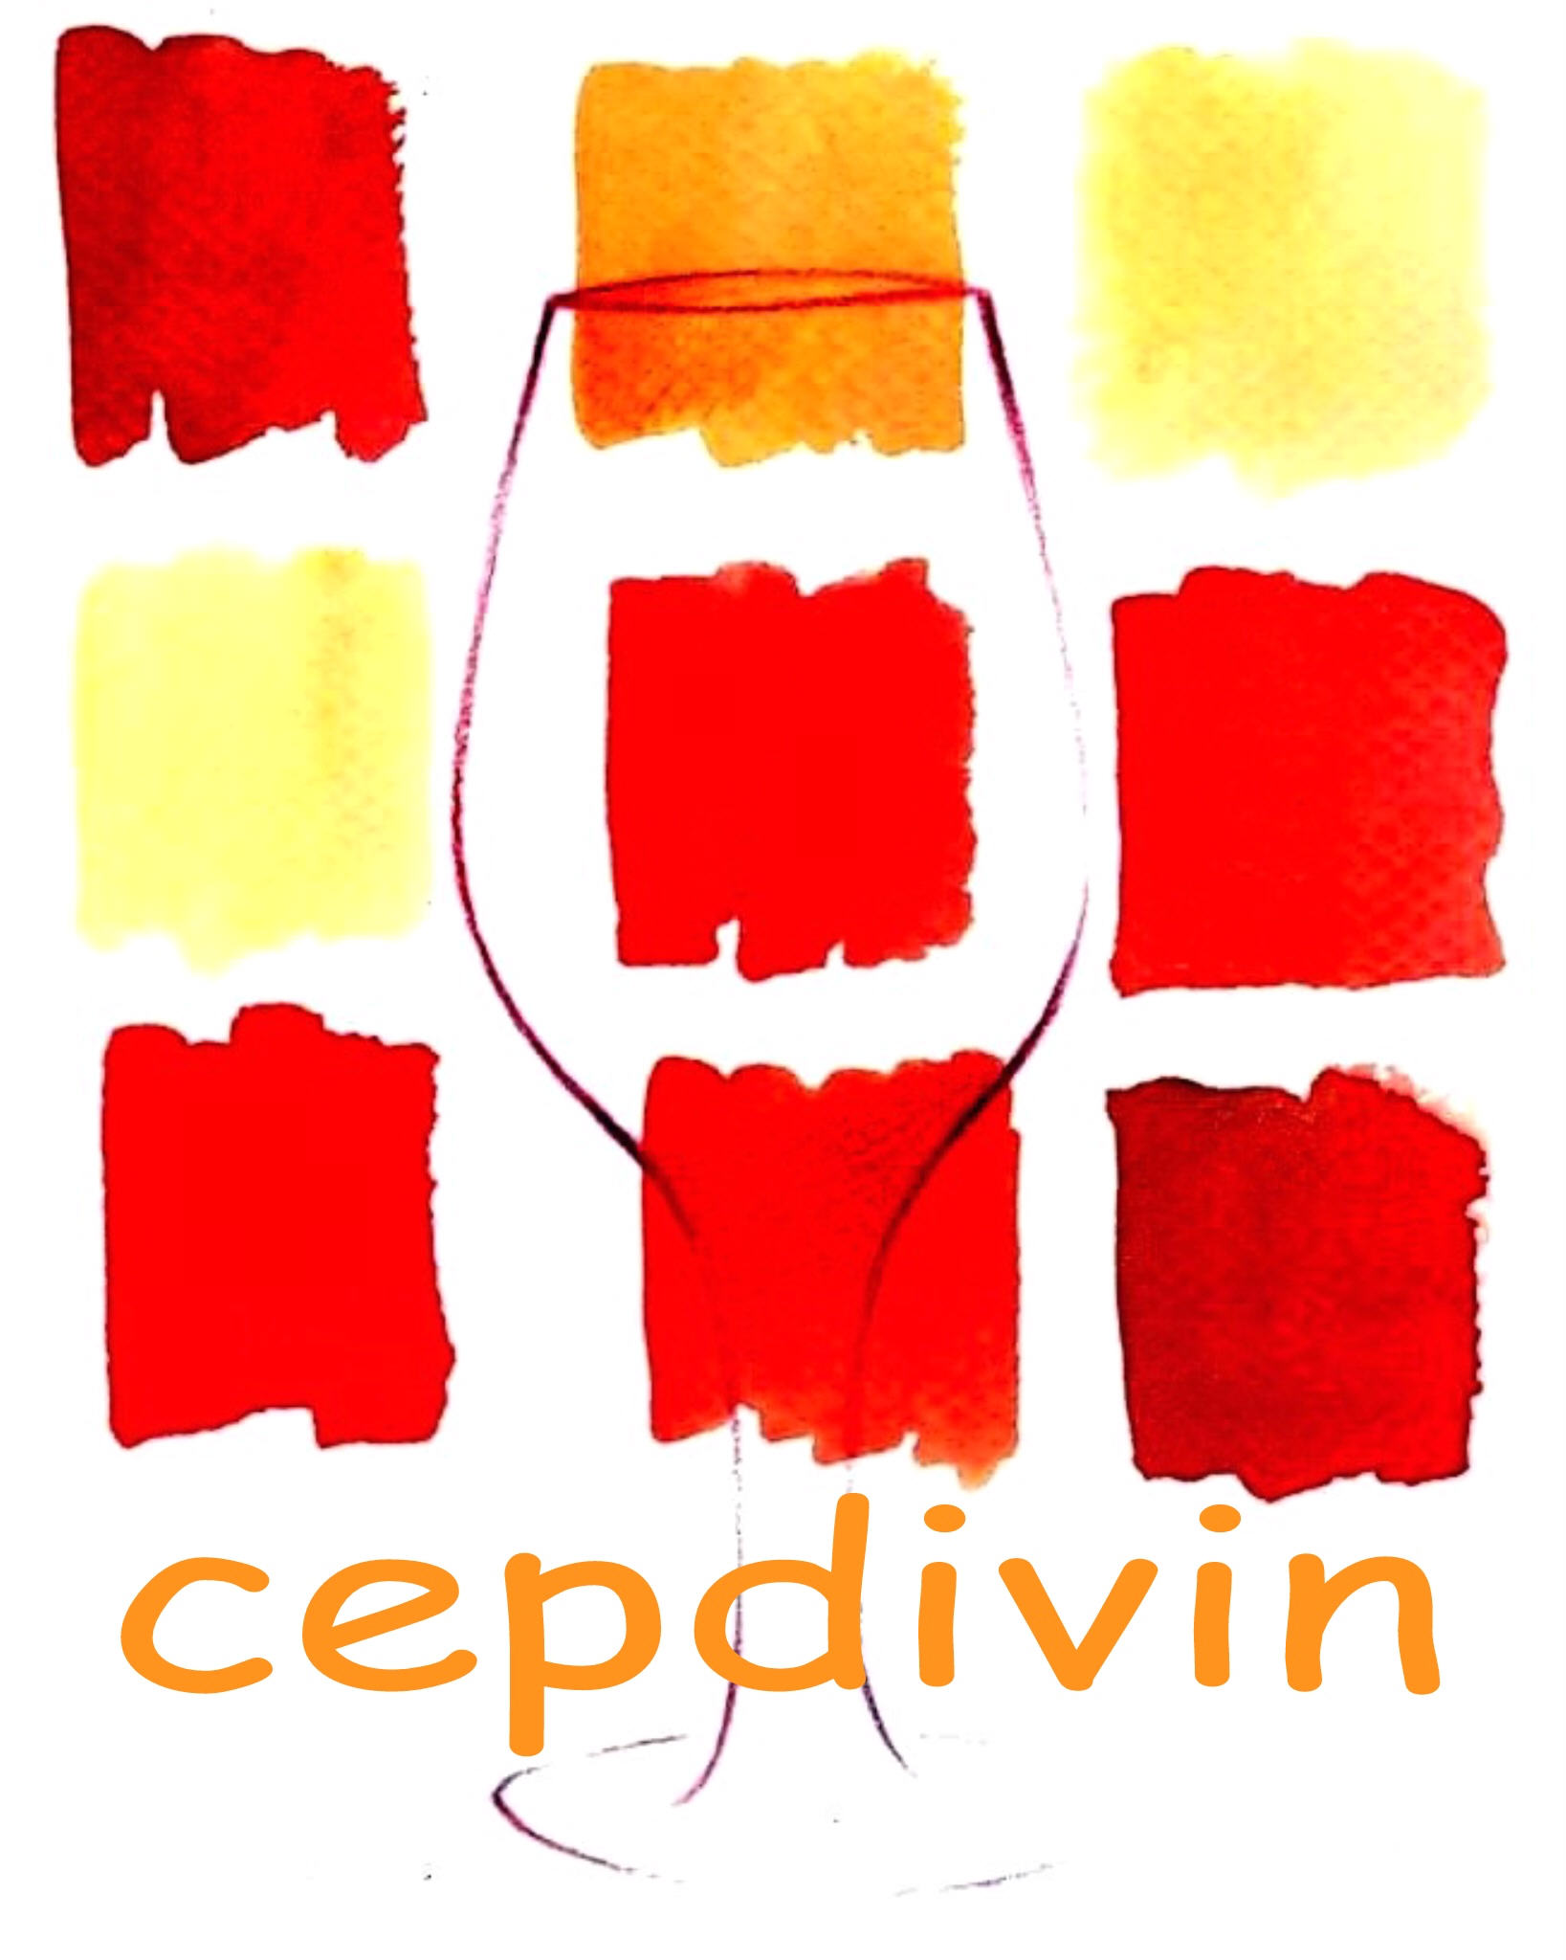  www.cepdivin.org
Bordeaux & le vin,
Le Festin des arts
Jeudi 24 novembre 2005 - 19h00

Librairie Georges & Café de Georges (Talence)

Forum des Arts & de la Culture

300, cours de la Libération, 33400 Talence
Tél. 05 56 04 68 00

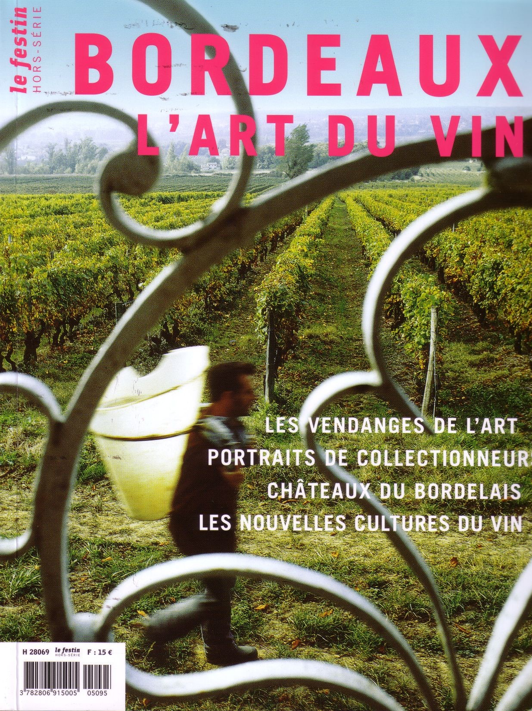 | A Bordeaux, l'art est depuis toujours inséparable du vin. Ouvrons les yeux : châteaux, sculptures, peintures, mascarons… Aujourd'hui, les artistes, architectes, designers et autres graphistes renouvellent une image un peu figée avec le soutien éclairé de quelques vignerons collectionneurs.  A l'occasion de la parution du numéro hors-série "Bordeaux, L'art du vin" (sept. 2005) de la revue Le Festin, Amancio Tenaguillo y Cortázar (président de Cepdivin) réunit autour de Xavier Rosan (directeur de la revue) les historiens de l'art Roseline Giusti-Wiedemann et Robert Coustet (Université Michel de Montaigne-Bordeaux 3), Vincent Poujardieu (designer) et François des Ligneris (vigneron, collectionneur d'art).  Débat illustré par un montage de photographies en vidéo-projection et suivi d'une dégustation : la carte personnelle et symbolique du vin de François des Ligneris.  Pour en savoir plus : http://www.cepdivin.org/

Vins dégustés
La carte personnelle et symbolique du vin de François des Ligneris

Vigneron et collectionneur d'art, François des Ligneris (Château Soutard, Grand Cru Classé de Saint-Emilion) est à l'image des vins inclassables qu'il élabore en artiste-artisan. Il a du monde une vision poétique et impertinente qui se lit sur les étiquettes : "Le Vin des Promesses", "Lunes de Miel", le "Prince Sarment", "L'® de Rien" … A travers toutes ces étiquettes, qui désignent des vins de table - dont la qualité est au moins comparable à celle des meilleures AOC ! -, il dessine, l'air de rien, sa carte personnelle et symbolique du vin. (Amancio Tenaguillo y Cortázar)

Réservation obligatoire - Participation : 3 Euros.

Renseignements : 06 82 21 95 76 / cepdivin@cepdivin.org

www.cepdivin.org

